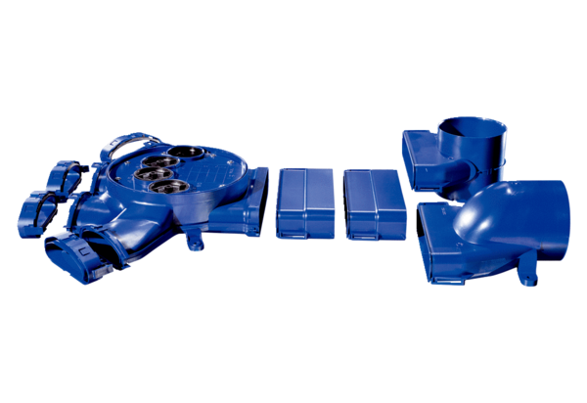Rozdělovač vzduchu FFS-V4Obsah dodávky: 1 kusSortiment: K
Typové číslo: 0055.0871Výrobce: MAICO

